DAFTAR PUSTAKA

Abdul, Chaer. dan Leonie, A. (2019). Sosiolinguistik Perkenalan Awal. Jakarta: PT. Rineka Cipta.
Achsani, Ferdian.(2021) “ Tindak Tutur Perlokusi Dalam Novel Indogo Stories Karya Hanamizuki Mega.” Jurnal Suara Banteng, 16.1: 83-97.
Dylgjerii, Ardita.(2017) “Analysis of Speech Act In Political Speeches”. Internasional Journal The Author(s). 2 (2). 19-26.
Hardani.(2020). Metode Penelitian Kualiatif dan Kuantitatif. Yogyakarta : CV. Pustaka Ilmu.
Hermaji, Bowo.(2021). Teori Pragmatik. Edisi Revisi. DI Yogyakarta : penebit Magnum Pustaka Utama.
Hermaji, Bowo.(2016). Teori Dan Metode Sosiolinguistik. Yogyakarta: Magnum Pustaka Utama.
Jumanto & Thomas. (2017) Pragmatik : Dunia linguistik Tak Selebar Daun Kelor Edisi 2. Yogyakarta : Morfalingua
Kesuma, Tri Mastoyo Jati.(2007). Pengantar Metode Penelitian Bahasa. Yogyakarta : Carasvalibook.
Nadzifah, Zulfa Naurah, dan Utomo,Yudi Purwo Asep.(2020) "Tindak tutur perlokusi pada dialog film “Keluarga Cemara” karya Yandy Laurens." Jurnal Dinamika 3.2 : 43-53.
Oktavia, Wahyu.(2019) “ Tindak Tutur Perlokusi Dalam Album Lirik Lagu Iwan Fals: Relevansinya Terhadap Pembentukan Karakter”. Jurnal Lingua 15.1:1-10.
Putra, Hardita Rezandra.(2019). “ Analisis Tindak Tutur Perlokusi Pada Iklan Minuman Bersoda Ditelevis.” Disertasi Universitas Muhamadiyah Surakarta.
Rohmadi, Muhammad.(2017). Pragmatik Teori dan Analisis. Surakarta : Yuma Pustaka.
Sameer, Imad Hayif.(2017). “Analysis of Speech Act Patterns in Two Egyptian Inaugural Speeche”. Internasional Journal Syiah Kuala University. 4 (2) .134-147.
Septoro, Rio.(2021). “ Analisis Tindak Tutur Perlokusi Di Media Sosial Youtube Konten Podcast : ( Kjian Pragmatik ).” Jurnal Silistik,1(2). 25-37.
Sholihatin, Endang.(2019).Lingistik Forensik dan Kejahatan Berbahasa .Yogyakarta: Pustaka Pelajar.
Sudaryat, Yayat. (2009). Makna dalam Wacana ( Prinsip-Prinsip Seemantik dan Pragmatik). Bandung : Yrama Widya.
Sugiyono.(2019). Metode penelitian kualitatif kuantitatif dan R&D. Bandung: penerbit Alfabet.
Suwito. (1985). Sosiolingustik. Surakarta : Sebelas Maret University Press.
Triana, Leli.(2019) “Tindak Tutur Penolakan Jual Beli Sandang Dan Pangan di Tegal”. Jurnal Bahasa Sastra Indonesia dan Pengajarannya 2 (1). 198-210.

LAMPIRAN
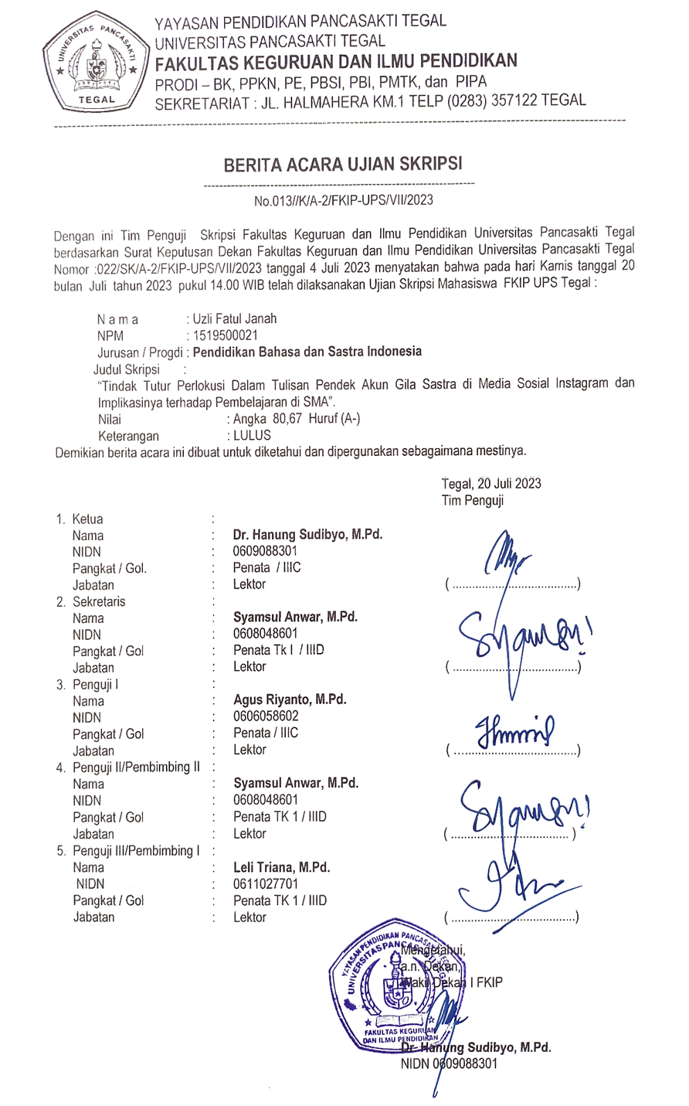
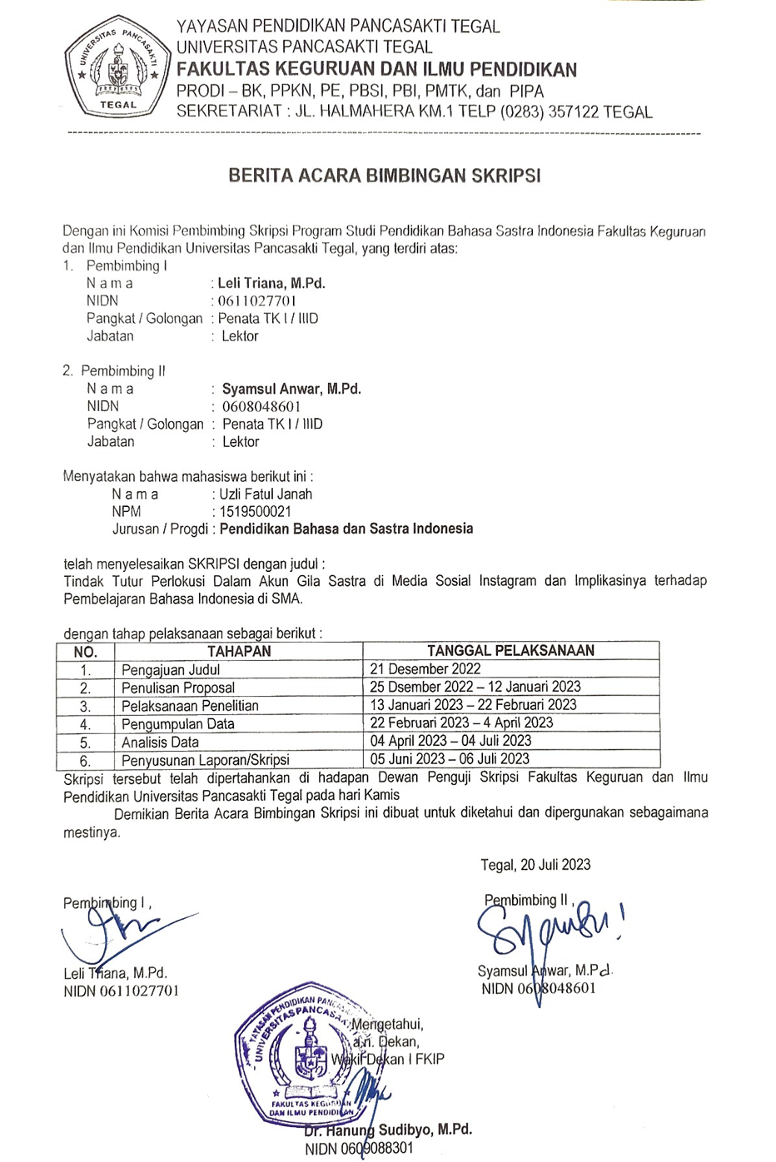

SILABUS

Mata Pelajaran : Bahasa Indonesia
Satuan Pendidikan : SMA Negeri 3 Brebes
Kelas/Semester : XI/1

Kompetensi Inti:
3. Memahami, menerapkan, dan menganalisis pengetahuan faktual, konseptual, prosedural, dan metakognitif berdasarkan rasa ingin tahunya tentang ilmu pengetahuan, teknologi,
seni, budaya, dan humaniora dengan wawasan kemanusiaan, kebangsaan, kenegaraan, dan peradaban terkait penyebab fenomena dan kejadian, serta menerapkan pengetahuan prosedural pada bidang kajian yang
spesifik sesuai dengan bakat dan minatnya untuk memecahkan masalah.
4. Mengolah, menalar, dan menyaji dalam ranah konkret dan ranah abstrak terkait dengan pengembangan dari yang dipelajarinya di sekolah secara mandiri, bertindak secara efektif dan kreatif, serta mampu
menggunakan metode sesuai dengan kaidah keilmuan.

Kompetensi Dasar | Materi Pokok | Kegiatan Pembelajaran | Indikator | Penilaian | Alokasi Waktu | Sumber Belajar
3.1. Mengkonstruksi informasi berupa pernyataan-pernyataan umum dan tahapan-tahapan dalam teks prosedur.  - Menganalisis Struktur dan kebahasaan tekprosedur  - Mengidentifikasi butir-butir penting dari satu buku pengayaan (nonfiksi yang dibaca)  - Merancang pernyataan umum dan tahapan-tahapan dalam teks prosedur dengan organisasi yang tepat secara lisan dan tulis.  - Mengembangkan teks prosedur dengan memperhatikan hasil analisis terhadap isi, struktur, dan kebahasaannya.  - Menyusun laporan butir-buti penting dari satu buku pengayaan (nonfiksi yang dibaca) | - Berkegiatan melalui teks prosedur | Mengamati  - Menyimak dan memahami penjelasan tentang pengertian teks prosedur  - Memahi struktur teks prosedur  - Membaca contoh teks prosedur  Menanya  - Menanyakan tentang struktur teks prosedur dan penjelasannya  - Menanyakan tentang kaidah kebahasaan teks prosedur  Mengumpulkan Informasi  - Mencari sumber referensi tentang ragam teks prosedur  - Mengidentifikasi struktur teks prosedur  - Menentukan kaidah kebahasaan dalam teks prosedur  Menalar/Mengasosiasi  - Menentukan isi teks prosedur  - Menyusun teks prosedur sesuai struktur teks dan kaidah kebahasaannya  Mengkomunikasikan  - Membaca hasil teks prosedur yang telah disusun di depan kelas | - Menjelaskan dan menunjukkan pernyataan umum dan tahapan-tahapan dalam teks prosedur.  - Mengidentifikasi bagian-bagian dalam struktur teks prosedur.  - Mengidentifikasi unsur-unsur krbahasaan dalam teks prosedur.  - Menyusun teks prosedur sesuai struktur dan unsur kenbahasan yang tepat  - Menentukan unsur-unsur penting dari buku pengayaan (nonfiksi)  - Membuat laporan kegiatan membaca buku pengayaan (nonfiksi) | Sikap  - Observasi  Pengetahuan.  - Penugasan (tugas terstruk-tur/tugas mandiri/tu-gas tertulis) | 16 JP | - Buku Bahasa dan Sastra Indonesia kelas XI.  - Buku-buku dan referensi lain yang relevan.  - Media cetak/elektronik internet

Kompetensi Dasar | Materi Pokok | Kegiatan Pembelajaran | Indikator | Penilaian | Alokasi Waktu | Sumber Belajar
- Mengidentifikasi informasi (pengetahuan dan urutan kejadian) dalam teks eksplanasi lisan dan tulis.  - Menganalisis struktur dan kebahasaan teks eksplanasi.  3.10. Menemukan butir-butir penting dari dua buku pengayaan (nonfiksi) yang dibaca.  . Mengontruksi informasi (pengetahuan dan urutan kejadian) dalam teks eksplanasi secara lisan dan tulis.  4.4. Memproduksi teks eksplanasi secara lisan dan tulis dengan memperhatikan struktur dan kebahasaan.  4.10. Mempertunjukkan kesan pribadi terhadap salah satu buku ilmiah yang dibaca dalam benyuk teks eksplanasi singkat. | - Memahami peristiwa melalui teks eksplanasi | Mengamati  - Siswa mencermati masalah sehari-hari yang berkaitan dengan struktur dan unsur kebahasaan teks eksplanasi.  - Memberikan penjelasan singkat tentang cara penyusunan teks eksplanasi  - Menfasilitasi terjadinya interaksi antarpeserta didik  - Mengamati cara mendemonstrasikan sebuah naskah drama.  - Mengamati cara berpikir siswa yang berkaitan dengan teks eksplanasi  Menanya  - Memotifasi, mendukung kreativitas dalam bentuk bertanya, memberi gagasan yang menarik  - Membahas dan diskusi mempertanyakan tentang masalah sehari-hari yang berkaitan dengan struktur dan unsur kebahasaan teks eksplanasi  Mengumpulkan Informasi  - Menggali informasi tentang masalah sehari-hari yang berkaitan dengan cara penyusunan teks eksplanasi dan penulisan laporan kegiatan membaca buku pengayaan  - Mengumpulkan informasi  - Menyediakan sumber belajar buku bahasa Indonesia kelas XI dan sumber belajar lain  Menalar/Mengasosiasi  - Menganalisis struktur danunsur kebahasaan teks eksplanasi  - Menganalisis hubungan atas berbagai informasi yang sudah diperoleh sebelumnya  - Menganalisis isi dan kebahasaan dalam teks eksplanasi  - Menganalisis cara mendemostrasikan sebuah naskah drama  Mengkomunikasikan  Membuat rangkuman materi dari kegiatan pembabeajaran yang telah dilakukan | - Memahami informasi berupa pengetahuan dan urutan kejadian dalam teks eksplanasi  - Menemukan isi tersirat dalam teks eksplanasi  - Menganalisis struktur dan unsur kebahasaan teks eksplanasi.  - Menyusun teks eksplanasi sesuai struktur dan kaidah kebahasaan  - Menyunting teks eksplanasi yang telah disusun dengan memperhatikan struktur dan unsur kebahasaan  - Membaca hasil teks eksplanasi yang telah disusun  - Merumuskan butir-butir penting buku nonfiksi  - Menuliskan kesan-kesan dari buku nonfiksi ke dalam bentuk teks eksplanasi | Sikap  - Observasi  Pengetahuan.  - Penugasan (tugas terstruk-tur/tugas mandiri/tu-gas tertulis) | 16 JP | - Buku Bahasa dan Sastra Indonesia kelas XI.  - Buku-buku dan referensi lain yang relevan.  Media cetak/elektronik internet

Kompetensi Dasar | Materi Pokok | Kegiatan Pembelajaran | Indikator | Penilaian | Alokasi Waktu | Sumber Belajar
- Mengidentifikasi informasi berupa permasalahan actual yang disajikan dalam ceramah.  - Menganalisis isi, struktur, dan kebahasaan dalam ceramah.  4.5. Menyusun bagian-bagian penting dari permasalahan actual sebagai bahan untuk disajikan dalam ceramah.  - Mengkonstruksikan ceramah tentang permasalahan actual dengan memperhatikan aspek kebahasaan dan menggunakan struktur yang tepat. | - Menyerap informasi dari ceramah | Mengamati  - Menyimak dan memahami tentang karakteristik ceramah  - Membaca contoh teks ceramah  Menanya  - Menanyakan tentang struktur teks ceramah  - Menanyakan tentang kebahasaan teks ceramah  Mengumpulkan Informasi  - Mencari sumberi referensi tentang teks ceramah dari berbagai media  - Mengidentifikasi struktur teks ceramah  - Mengidentifikasi kaidah kebahasaan pada teks ceramah  Menalar/Mengasosiasi  - Memahami informasi penting yang ada dalam teks ceramah  - Menulis teks ceramah dengan memperhatikan struktur dan kaidah kebahasaannya  Mengkomunikasikan  Mempresentasikan hasil teks ceramah yang telah disusun di depan kelas | - Menemukan permasalahan actual dari suatu ceramah  - Menjelaskan isi dan struktur teks ceramah  - Menganalisis unsur kebahasaan dalam suatu teks ceramah  - Menyusun teks ceramah sesuai struktur dan kebahasaannya  - Menyajikan teks ceramah yang telah disusun sesuai struktur dan unsur kebahasaan yang tepat. | Sikap  - Observasi Pengetahuan.  - Penugasan (tugas terstruk-tur/tugas mandiri/tu-gas tertulis | 16 JP | - Buku Bahasa dan Sastra Indonesia kelas XI.  - Buku-buku dan referensi lain yang relevan.  - Media cetak/elektronik internet

- Mengidentifikasikan butir-butir penting dari satu buku pengayaan (nonfiksi) yang dibacanya.  - Mengidentifikasi nilai-nilai kehidupan yang terkandung dalam kumpulan cerita pendek yang dibacan  - Menganalisis unsur-unsur pembangun cerita pendek dalam buku kumpulan cerita pendek  - Menyusun laporan butir-butir penting dari suatu buku pengayaan (nonfiksi)  - Mendemontrasikan salah satu nilai kehidupan yang dipelajari dalam cerita pendek.  - Mengkonstruksi sebuah cerita pendek dengan memperhatikan unsur-unsur pembangun cerpen | -. Memahami nilai-nilai kehidupan dalam cerita pendek. | Mengamati  - Menyimak dan memahami penjelasan tentang karakteristik teks cerita pendek.  - Membaca contoh cerita pendek  Menanya  - Menanyakan tentang unsur-unsur pembangun cerita pendek  - Menanyakan tentang struktur cerita pendek dan penjelasannya  - Menanyakan tentang  - Membaca dan menuliskan pokok isi buku pengayaan yang dibaca kaidah kebahasaan cerita pendek  Mengumpulkan informasi  - Mencari sumber referensi tentang ragam tema cerita pendek dari berbagai media  - Mengidentifikasi struktur, unsur, dan nilai-nilai kehidupan dalam teks cerpen  - Mengidentifikasi kaidah kebahasaan pada cerpen  Menalar atau Mengasosiasi  - Membuat ringkasan isi cerpen yang dibaca  - Menemukan nilai-nilai dalam teks cerita pendek  - Menyusun cerpen dengan memperhatikan struktur dan kebahasaannya  Mengkomunikasikan  - Menceritakan kembali isi cerpen yang dibaca dengan kalimat sendiri  - Mempresentasikan hasil cerpen yang telah disusun di depan kelas  - Menyusun laporan membaca buku nonfiksi yang dibacanya. | - Menjelaskan isi cerita pendek  - Menentukan nilai-nilai kehidupan dalam cerita pendek  - Mengidentifikasi unsur-unsur pembangun cerita pendek  - Menyusun teks cerita pendek dengan memperhatikan struktur dan unsur kebahasaannya  - Memahai isi buku pengayaan (nonfiksi), lalu menyusun rangkuman isi buku tersebut | Sikap  - Observasi Pengetahuan.  - Penugasan (tugas terstruk-tur/tugas mandiri/tu-gas tertulis | 16 JP | - Buku Bahasa dan Sastra Indonesia kelas XI.  - Buku-buku dan referensi lain yang relevan.  - Media cetak/elektronik internet

Brebes, …………………….2023
Kepala Sekolah, Guru Mata Pelajaran,

Dani Rumdani, S.Pd, M.Pd. Riptono, S.Pd.
NIP. 19690122 199501 1 001 NIP. 19690602 200604 1006

RENCANA PELAKSANAAN PEMBELAJARAN (RPP)

Mata Pelajaran : Bahasa Indonesia
Sekolah : SMK Negeri 4 Kelas/Semester : XI / Gasal

MateriPokok :Teks Ceramah
Alokasi Waktu :1X45 menit (1 kali pertemuan)

- Kompetensi Inti:
  - Memahami, menerapkan, menganalisis dan mengevaluasi pengetahuan faktual, konseptual, prosedural, dan metakognitif berdasarkan rasa ingin tahunya tentang ilmu pengetahuan, teknologi, seni, budaya, dan humaniora dengan wawasan kemanusiaan, kebangsaan, kenegaraan, dan peradaban terkait penyebab fenomena dan kejadian, serta menerapkan pengetahuan prosedural pada bidang kajian yang spesifik sesuai dengan bakat dan minatnya untuk memecahkan masalah.
  - Mengolah, menalar, menyaji, dan mencipta dalam ranah konkret dan ranah abstrakterkait dengan pengembangan dari yang dipelajarinya di sekolah secara mandiri sertabertindak secara efektif dan kreatif, dan mampu menggunakan metoda sesuai kaidah keilmuan.

- Kompetensi Dasar (KD) dan Indikator Pencapaian Kompetensi (IPK)

Kompetensi Dasar (KD) | Indikator Pencapaian Kompetensi (IPK)
4.6 Mengonstruksi ceramah berkaitan bidang pekerjaan dengan memerhatikan aspek kebahasaan dan  Menggunakan struktur yangtepat. | 4.6.1 Menyusun ceramah dengan memerhatikan aspek kebahasaan dan menggunakan struktur yang tepat

- Tujuan Pembelajaran

- Setelah memahami langkah-langkah mengonstruksi teks ceramah, peserta didikmampu menyusun kerangka teks ceramah mengenai permasalahan aktual dalamkehidupan secara tepat melalui tayangan video ceramah secara berkelompok dengan sikap disiplin dan tanggung jawab.

2. Setelah menyusun kerangka teks ceramah, peserta didik mampu mengembangkan kerangka tersebut menjadi teks utuh dengan memerhatikan aspek kebahasaan dan menggunakan struktur secara tepat dengan sikap disiplin dan tanggung jawab

D. Materi Pembelajaran (terlampir)
- Reguler
  - Faktual :Contohteks ceramah
  - Konseptual :Isi,struktur,dan kebahasaanteksceramah
  - Prosedural :Langkah-langkah mengonstruksi teks ceramah dengan memerhatikan struktur dan kebahasaan.
  - Metakognitif :Kaitan teks ceramah dengan kehidupansaatini
- Perbaikan (Remidial)
  - Memperbaiki penyusunan teks ceramah
- Pengayaan
  - Membuat video praktik ceramah

E. Model,Metode,danMediaPembelajaran
ModelPembelajaran : Problem Based Learning
Metode :Demonstrasi, diskusi, tanyajawab, penugasan,dan presentasi Media :Salindiadan Audiovisual

F. Media/Alat/Bahan
- Contoh Teks ceramah
- Videoceramah:https://www.youtube.com/watch?v=FG6GOm_UJlo
- Lembar kerja peserta didik
- Salindiaberisimaterilangkah-langkah mengonstruksi teks ceramah dengan memerhatikan struktur dan kebahasaan
- PapanTulis
- LCD
- Laptop

G. SumberBelajar:
- Buku Bahasa Indonesia SMA/MA/SMK/MAK Kelas XI K.2013 Revisi 2018 (Suherli, Maman Suryaman, dan Istiqomah. 2018. Tim Penulis Puskurbuk. Jakarta : Kemendikbud)

- Internet
  - https://repositori.kemdikbud.go.id/21752/1/XI_Bahasa-Indonesia_KD-3.6_Final.pdf
  - https://www.gramedia.com/literasi/pengertian-teks-ceramah/
- Tokoh ceramah dilingkungan sekitar

- Kegiatan Pembelajaran
No | Tahap | Langkah-langkah Pembelajaran | Nilai Karakter  (PPK) | Alokasi  Waktu
1. | KegiatanAwal(Orientasi, apersepsi,danmotivasi) | - Menyiapkan kondisi pesertadidik untuk mengikuti pembelajaran, seperti memberi salam, memimpin doa, menanyakan kabar, danmengecek kehadiran pesertadidik.  - Peserta didik merespon pertanyaan dari guru berhubungan dengan pembelajaran sebelumnya tentang menganalisis struktur dan kebahasaan teks ceramah  - Peserta didik menyimak kompetensi dan tujuan pembelajaran yang akan dicapai dan manfaatnya dalam kehidupan sehari-  hari. | Religius | 5 menit
 |  |  | Rasa ingin tahu
2. | Kegiatan Inti | - Orientasi Siswa pada Masalah  - Peserta didik menyimak penjelasan guru mengenai materi mengonstruksi teks ceramah dengan sikap disiplin dan tanggung jawab  - Peserta didik dan guru saling tanya jawab terkait langkah-langkah mengonstruksi teks ceramah | Literasi  Communication(Komunikasi) | 35 menit

 |  | - Mengorganisasi Siswa dalam Belajar  c.Peserta didik secara berkelompok mengamati video ceramah yang ditayangkan guru  - Membimbing Penyelidikan Siswa secara Mandiri atau Kelompok  - Guru membagikan LKPD kepada peserta didik  - Peserta didik diminta untuk mendiskusikan tentang topik yang akan dijadikan teks ceramah  - Peserta didik mengonstruksi teks ceramah sesuai dengan topik yang dipilih dengan memerhatikan aspek kebahasaan dan menggunakan struktur yang tepat  - Pendidik berkeliling untuk mengamati kinerja setiap peserta didik  - Mengembangkan dan Menyajikan Hasil Karya  - Peserta didik mempresentasi-kan hasil kerja kelompok secara bergantian dan peserta didik lainnya menanggapi paparan kelompok yang maju  - Peserta didik dikelompok lain memperhatikan proses presentasi  - Pendidik mempersilakan peserta didik lain untuk bertepuk tangan setelah presentasi selesai, untuk menumbuhkan karakter menghargaiprestasi. | Collaboration(Kerja Sama)  Critical Thinking (Berpikir Kritis)  Creativity (Kreativitas)

 |  | k.Peserta didik dipersilahkan untuk menyampaikan pendapat terhadap hasil presentasi temannya dan dipersilahkan mengoreksi bila ada kesalahan  - Menganalisis dan Mengevaluasi Proses Pemecahan Masalah  l. Pesertadidik memperbaiki hasil pekerjaannya berdasarkan masukan dari teman / kelompok lain  . Guru memberikan evaluasi secara mandiri kepada peserta didik berkaitan dengan memahami langkah-langkah penyusunan teks ceramah dengan tepat melalui google  Form | Communication(Komunikasi)
3. | Kegiatan Penutup | Kegiatan guru bersama peser tadidik  - Peserta didik menyimpulkan materi pembelajaran yang telah dipelajari dengan tepat dan komunikatif  - Melakukan refleksi terhadap kegiatan yang sudah dilaksanakan  - Memberikan umpan balik terhadap proses dan hasil pembelajaran  Kegiatanguru  - Melakukan penilaian.  - Menyampaikan rencana pembelajaran yang akan dilakukan selanjutnya  - Menutup kegiatan belajar  mengajar. | Creativity (Kreativitas)  HOTS | 5 menit

- PENILAIAN
No | Aspek yang dinilai | Teknik | Bentuk | Waktu
1. | SikapSpriritual  - Berdoa dengan khidmat  - Menjawab salam dengan semangat  - Menjaga perkataan dan perbuatan | Observasi | LembarObservasi | Proses Pembelajaran
2. | SikapSosial  - Disiplin mengikuti pembelajaran  - Tanggung jawab dalam aktivitas/tugas | Observasi | LembarObservasi | Proses Pembelajaran
3. | Pengetahuan  a.Mengembangkan kerangka teks ceramah menjadi teks utuh dengan memerhatikan  struktur dan kebahasaan | Tertulis | Produk | Akhir Pembelajaran
4. | Keterampilan  a.Menyusun kerangka teks ceramah tentang permasalahan aktual  dalam kehidupan | Penugasan | Produk | Akhir Pembelajaran
5. | Remidial  - Memperbaiki hasil menyusun kerangka teks ceramah  - Memperbaiki penyusunan teks ceramah | Penugasan | - | -
6. | Pengayaan  - Menyusun kerangka teks ceramah dengan tema yang ditentukan  - Membuat video praktik ceramah  Kemudian diunggah dimedia sosial (fb, wa, ig, atau youtube). | Penugasan | - | -

LKPD2 :MENYUSUNTEKSCERAMAH

KOMPETENSI DASAR DAN INDIKATOR

Kompetensi Dasar |  | IndikatorPencapaianKompetensi
4.6 | Mengonstruksi ceramah tentang permasalahan aktual dengan memperhatikan aspek kebahasaan dan menggunakan struktur yang tepat. | 4.6.1 | Menyusun teks ceramah dengan memperhatikan struktur dan kebahasaan.
TUJUAN PEMBELAJARAN
Setelah mengikuti proses pembelajaran menggunakan pendekatan saintifik melaluimodelprojectbasedlearningberbantuanmediaposter,pesertadidikmampumenyusunteks ceramah dengan memperhatikan struktur dan kebahasaan dengan kreatif.
Setelah mengikuti proses pembelajaran menggunakan pendekatan saintifik melalui model project basedlearning berbantuan media poster,peserta didik mampu mempresentasikan teks ceramah yang telah disusun dengan percayadiri.

LATIHAN2

Anda sudah memahami prosedur penyusunan teks ceramah dengan baik. Sekarang susunlah sebuah teks ceramah dengan mengikuti petunjuk berikut.

- Cermatilah poster di bawah ini, kemudian tentukan

- Tujuan ceramah (informatif / persuasif / rekreatif).
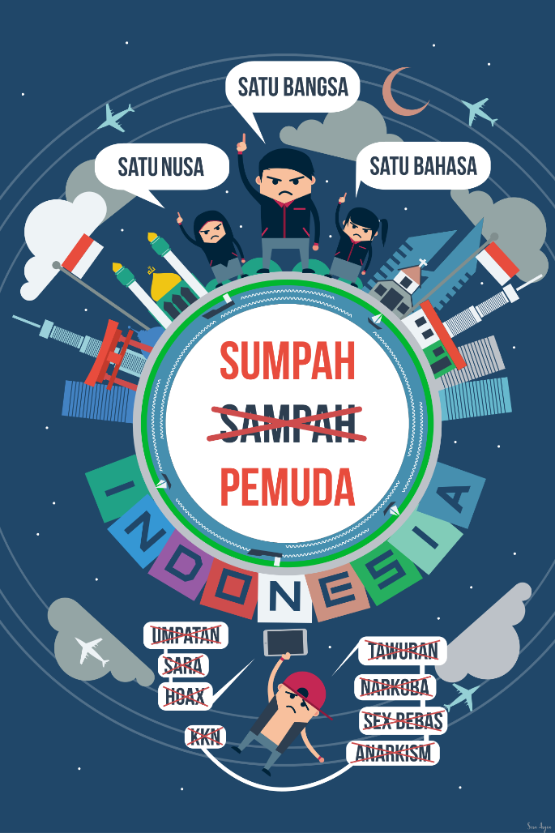
Kelompok ke-Nama Kelompok
Kelas
:……………………………………………………………………………………
:…………………………………………………………………………………....
:……………………………………………………………………………………

- Susunlah sebuah kerangka penulisan yang disesuaikan dengan struktur teks ceramah.

- Kembangkanlah kerangka tersebut menjadi teks ceramah utuh dengan memperhatikan ketepatan isi,struktur, dan kaidah kebahasaan.
- Kembangkan isi poster tersebut menjadi teks ceramah dengan memperhatikan struktur dan kaidah kebahasaan.
- Apabila teks ceramah sudah kamu susun,lakukan presentasi dihadapan kelompok lainnya.

Kelompok ke-Nama Kelompok
Kelas
:……………………………………………………………………………………
:…………………………………………………………………………………....
:……………………………………………………………………………………
LEMBARJAWABPROYEK

…………………………………………….
…………………………………………………………………………………………………………………
…………………………………………………………………………………………………………………
…………………………………………………………………………………………………………………
…………………………………………………………………………………………………………………
…………………………………………………………………………………………………………………
…………………………………………………………………………………………………………………
…………………………………………………………………………………………………………………
…………………………………………………………………………………………………………………
…………………………………………………………………………………………………………………
…………………………………………………………………………………………………………………
…………………………………………………………………………………………………………………
…………………………………………………………………………………………………………………
…………………………………………………………………………………………………………………
…………………………………………………………………………………………………………………

KOMPETENSI DASAR DAN INDIKATOR
INSTRUMEN PENILAIAN KETERAMPILAN

Kompetensi Dasar |  | IndikatorPencapaianKompetensi
4.6 | Mengonstruksi ceramah tentang permasalahan aktual dengan memperhatikan aspek kebahasaan dan menggunakan struktur yang tepat. | 4.6.1 | Menyusun teks ceramah dengan memperhatikan struktur dan kebahasaan yang tepat.
KISI-KISI SOAL KETERAMPILAN

No. | Kompetensi Dasar | Materi | IndikatorSoal | Level | BentukSoal | NomorSoal
4.6 | Mengonstruksi ceramah | Menyusun | Disajikan poster, | C6 | Uraian | 1
 | Tentang permasalahan | Teks | peserta didik | (menyusun)
 | Aktual dengan | Ceramah | Dapat menyusun
 | Memperhatikan aspek |  | Teks ceramah
 | Kebahasaan dan |  | Dengan
 | Menggunakan struktur |  | Memperhatikan
 | yang tepat. |  | Struktur dan
 |  |  | Kebahasaan yang
 |  |  | tepat.

SOAL KETERAMPILAN
- Cermatilah poster di bawah ini, kemudian tentukan tujuan
Ceramah (informatif/persuasif/rekreatif).

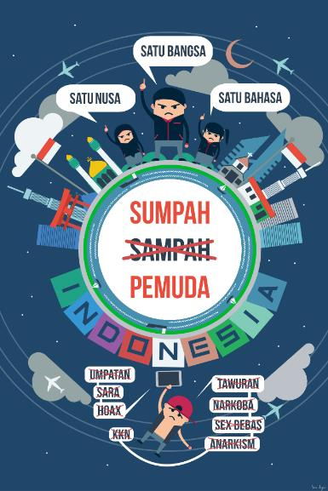

- Susunlah sebuah kerangka penulisan yang disesuaikan dengan struktur teks ceramah.
- Kembangkanlah kerangka tersebut menjadi teks ceramah utuh dengan memperhatikan ketepatanisi,struktur, dan kaidah kebahasaan.
4. Kembangkan isi poster tersebut menjadi teks ceramah dengan memperhatikan struktur dan kaidah kebasaan

5. ApabilateksceramahsudahAndasusun,lakukanpresentasidihadapankelompok lainnya.

RUBRIKPENILAIANKETERAMPILAN/PROYEK

No | AspekyangDinilai | KriteriaPenilaian | Skor
1 | Kesesuaian isi teks ceramah yang memuat indikators ebagai berikut.  - Kesesuaian dengan topik poster  - Memiliki tujuan ceramah yang jelas  - Terdapat fakta/pendapat sebagai pendukung argumentasi | Peserta didikmampumenyesuaikanisi teksceramah dengan memuat 3 indikator dengantepat. | 4
 |  | Peserta didik mampu menyesuaikan isi teks ceramah dengan memuat 2 dari 3 indikator  dengan tepat. | 3
 |  | Peserta didik mampu menyesuaikanisi teks ceramah dengan memuat 1 dari 3 indikator  dengan tepat. | 2
 |  | Peserta didik tidak mampu menyesuaikan isi teks ceramah dengan tepat. | 1
2 | Kelengkapan,keruntutan dan kepaduan bagian struktur teks ceramah yang memuat indikator sebagai berikut.  - Pembuka  - Isi  - Penutup | Peserta didik mampu menyusun teks ceramah dengan memperhatikan struktur yang memuat 3 indikator dengan tepat. | 4
 |  | Peser tadidik mampu menyusun teks ceramah dengan memperhatikan struktur yang memua 2  dari 3 indikator dengan tepat. | 3
 |  | Peserta didik mampu menyusun teks ceramah dengan memperhatikan struktur yang memuat 1  dari 3 indikator dengan tepat. | 2
 |  | Peserta didik tidak mampu menyusun teks ceramah dengan memperhatikan struktur  dengan tepat. | 1
3 | Kaidah kebahasaan yang memuat indikator sebagai berikut.  - Penggunaan kataganti  - Penggunaan konjungsi  - Penggunaan kata persuasif | Peserta didik mampu menyusun teks ceramah dengan memperhatikan kaidah kebahasaan yang  memuat 3 indikator dengan tepat. | 4
 |  | Peserta didik mampu menyusun teks ceramah dengan memperhatikan kaidah kebahasaan yang memuat 2 dari 3 indikator dengan tepat. | 3
 |  | Peserta didik mampu menyusun teks ceramah  Dengan memperhatikan kaidah kebahasaan yang memuat 1 dari 3 indikator dengan tepat. | 2
 |  | Peserta didik tidak mampu menyusun teks ceramah dengan memperhatikan kaidah kebahasaan dengan tepat. | 3

 | Aspek Kebahasaan yang meliputi  - Keefektifan kalimat  - Ketepatan pilihan kata  - Kebakuan ejaan dan tanda baca | Peserta didik mampu menyusun teks ceramah dengan memperhatikan aspek kebahasaan yang memuat 3 indikator dengan tepat. | 4
 |  | Peserta didik mampu menyusun teks ceramah dengan memperhatikan aspek kebahasaan yang memuat 2 dari 3 indikator dengan tepat. | 3
 |  | Peserta didik mampu menyusun teks ceramah dengan memperhatikan aspek kebahasaan yang memuat 1 dari 3 indikator dengan tepat. | 2
 |  | Peserta didik tidak mampu menyusun teks ceramah dengan memperhatikan aspek kebahasaan dengan tepat. | 1
Jumlah maksimal |  |  | 16
Nilai =skor yang diperoleh x bobot
100
Predikat:skormaksimal

Nilai | Predikat
85–100 | AmatBaik(A)
70–84 | Baik(B)
<69 | Cukup(C)

Biodata Penulis
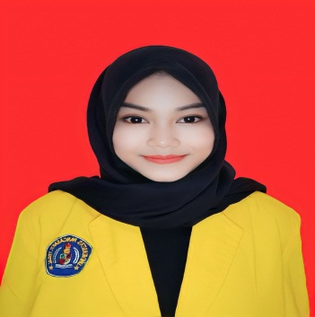
Uzli Fatul Janah adalah penulis skripsi ini. Lahir pada tanggal 22 Juni 2001 di kota Brebes, Provinsi Jawa Tengah. Penulis merupakan anak tunggal dari pasangan. Rudi Hartono dan Noviyah. Penulis memulai masa pendidikan dari jenjang sekolah dasar di MI Assalafiyah Slatri Utara Brebes pada tahun 2006-2012. Kemudian melanjutkan kejenjang sekolah menengah pertama di MTs N Ketanggungan pada tahun 2012- 2016 . kemudian melanjutkan ke jenjang sekolah menengah atas di SMA N 1 Larangan padatahun 2016-2019. Pada tahun 2019 penulis terdaftar sebagai mahasiswa di Universitas Pancasakti Tegal, Fakultas Keguruan dan Ilmu Pendidikan, Program Studi Pendidikan Bahasa dan Sastra Indonesia dan pada tahun 2023 penulis dinyatakan lulus dan berhak menyanding gelar sarjana.
